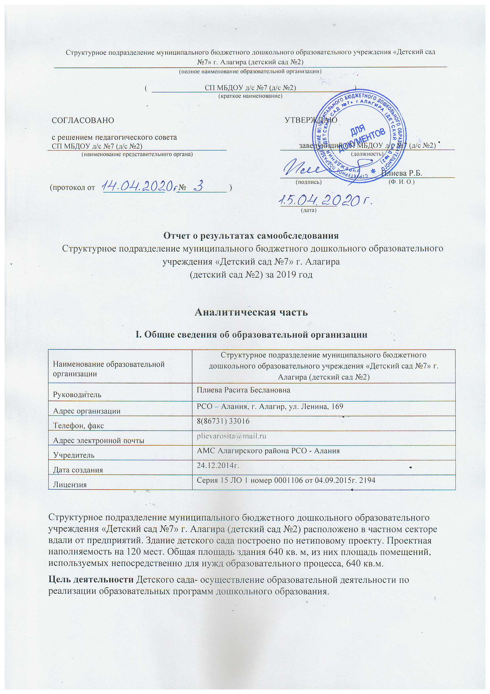

Предметом деятельности Детского сада является формирование общей культуры, развитие физических, интеллектуальных, нравственных, эстетических и личностных качеств, формирование предпосылок к учебной деятельности, сохранение и укрепление здоровья воспитанников.
Режим работы Детского сада:
Рабочая неделя – пятидневная, с понедельника по пятницу. Длительность пребывания
детей в группах – 12 часов. Режим работы групп – с 7:00 до 19:00.
II. Система управления организацией
Управление Детским садом осуществляется в соответствии с действующим законодательством и Положением ДОУ. Управление Детским садом строится на принципах единоначалия и коллегиальности. Коллегиальными органами управления являются: педагогический совет, общее собрание работников. Единоличным исполнительным органом является руководитель – заведующий.
Органы управления, действующие в Детском саду
Наименование органа | Функции
Заведующий | Контролирует работу и обеспечивает эффективное  взаимодействие структурных подразделений организации,  утверждает отчетные документы  организации, осуществляет общее руководство ДОУ
Педагогический совет | Осуществляет текущее руководство образовательной  деятельностью Детского сада, в том числе рассматривает  вопросы:  − развития образовательных услуг;  − регламентации образовательных отношений;  − разработки образовательных программ;  − выбора учебников, учебных пособий, средств обучения и  воспитания;  − материально-технического обеспечения образовательного процесса;  − аттестации, повышении квалификации педагогических  работников;  − координации деятельности методических объединений
Общее собрание  работников | Реализует право работников участвовать в управлении  образовательной организацией, в том числе:  − участвовать в разработке и принятии коллективного  договора, Правил трудового распорядка, изменений и  дополнений к ним;  − принимать локальные акты, которые регламентируют  деятельность образовательной организации и связаны с  правами и обязанностями работников;  − разрешать конфликтные ситуации между работниками и  администрацией образовательной организации;  − вносить предложения по корректировке плана мероприятий организации, совершенствованию ее работы и развитию  материальной базы

Структура и система управления соответствуют специфике деятельности ДОУ.

III. Оценка образовательной деятельности
Образовательная деятельность в Детском саду организована в соответствии с
Федеральным законом от 29.12.2012 № 273-ФЗ «Об образовании в Российской Федерации», ФГОС дошкольного образования, СанПиН 2.4.1.3049-13 «Санитарно-эпидемиологические требования к устройству, содержанию и организации режима работы дошкольных образовательных организаций».
Воспитательно - образовательная работа в ДОУ ведется на основании утвержденной основной образовательной программы дошкольного образования, которая составлена в соответствии с ФГОС дошкольного образования, с учетом основной образовательной программы дошкольного образования «От рождения до школы» под редакцией Н.Е. Вераксы, Т.С. Комаровой, М.А. Васильевой. По вопросам преемственности ДОУ взаимодействует с СОШ № 3 и СОШ №2 г. Алагир, а также с районным домом культуры, детской поликлиникой, районным домом «Кино».
В ДОУ в 2019 году функционировало 4 группы. Из них:
младшая группа 3-4 года – 28 детей;
средняя группа 4-5 – 28 детей;
старшая группа – 5-6 – 29 детей;
подготовительная 6-7 – 21 детей.
Образовательный процесс в ДОУ построен с учетом возрастных и индивидуальных особенностей воспитанников по основным направлениям:
- Физическое;
- Социально-коммуникативное;
- Познавательное;
- Речевое;
- Художественно-эстетическое.
Образовательный процесс реализуется через совместную деятельность детей и взрослых, а также через самостоятельную деятельность детей. Содержание образовательного процесса реализуется на основе рабочих программ педагогов. Взаимодействуя с семьями воспитанников, для более качественного воспитания и образования в ДОУ проводятся мероприятия с участием родителей в форме бесед, конкурсов, вовлечения родителей в организацию праздников и досугов, проводимых в ДОУ.
Вывод: ДОУ функционирует в соответствии с Законом «Об образовании в РФ» от 26.12.2012г. № 273 – ФЗ и ФГОС дошкольного образования от 17.10.2013г. № 1155.
Годовыми задачами в 2019 году являлись:
- Работа по сохранению и укреплению здоровья детей, обеспечивающая физическое и психологическое здоровье путем внедрения здоровье-сберегающих технологий и совершенствование предметно-развивающей среды ДОУ.
- Повышение уровня компетентности педагогов с целью улучшения качества образовательного процесса согласно ФГОС ДО.
- Совершенствование работы педагогов по развитию речи детей посредством использования дидактических игр – чтения художественной литературы и театрализованной деятельности.
В ДОУ уровень развития воспитанников анализируется по итогам педагогической диагностики.
Формы проведения диагностики:
- Диагностические занятия (по каждому разделу программы);
- Диагностические срезы;
- Наблюдение, итоговые занятия.
Так же разработаны диагностические карты освоения основной образовательной программы ДОУ в каждой возрастной группе.
Карты включают анализ уровня развития целевых ориентиров воспитанников и качество освоения основных областей. В итоге результаты качества освоения основной образовательной программы ДОУ на конец 2019 г. выглядят следующим образом:

Группа | Высокий уровень % | Средний % | Низкий %
Младшая | 15% | 51% | 34%
Средняя | 23% | 41% | 36%
Старшая | 22% | 48% | 30%
Подготовительная | 20% | 63% | 17%
В мае 2019г. педагогами ДОУ было проведено обследование воспитанников подготовительной группы на предмет оценки сформированности предпосылок к учебной деятельности в количестве 20 человек. Задания обследования позволили оценить уровень подготовленности детей к учебной деятельности. Результаты педагогического анализа показывают преобладание детей с высоким и средним уровнем развития, что говорит о результативности образовательной деятельности в ДОУ.

Подготовительная группа | Высокий % | Средний % | Низкий %
Познавательное развитие | 20% | 65% | 15%
Уровень коммуникативных качеств | 68% | 32% | 0%
Уровень концентрации и переключаемости | 20% | 53% | 27%
Уровень развития школьной зрелости | 15% | 57% | 28%
Мотивация учебной деятельности | 32% | 49% | 19%
Количество выпускников ДОУ в 2019 г. составило 20.
Большинство воспитанников были готовы к обучению в школе.

Востребованность выпускников ДОУ в 2019г.
Количество выпускников  (всего) | Образовательная деятельность
 | СОШ № 2 г. Алагир | СОШ№ 3  г. Алагир | Школа интернат г. Алагир | г. Владикавказ
20 | 3 | 14 | 2 | 1

Воспитательная работа
Воспитательная работа в ДОУ в 2019 г. строилась с учетом индивидуальных особенностей воспитанников. Использовались разнообразные формы и методы воспитательной работы в тесной взаимосвязи воспитателей, специалистов и родителей.
В 2019 г. в ДОУ были проведены следующие мероприятия:
- праздник, посвященный Дню защитника отечества (все возрастные группы);
- праздники, приуроченные к Международному женскому дню (все возрастные группы);
- День победы (все возрастные группы);
- неделя осетинского языка (все возрастные группы);
- неделя психологии (все возрастные группы);
-праздник, посвященный Дню защиты детей (все возрастные группы);
- конкурс среди семей воспитанников на лучшую поделку из природного материала (все возрастные группы);
- утренники на тему «До свидания, Осень» (все возрастные группы);
- спортивные развлекательные мероприятия (все возрастные группы);
- новогодние утренники;
- конкурс на лучшую новогоднюю поделку среди родителей воспитанников.

Педагогический коллектив ДОУ в 2019г. активно принимал участие в разнообразных мероприятиях и конкурсах на муниципальном и республиканском уровне:
- районный конкурс «Иры Фидан» (2 место);
- районный конкурс «Весенний перезвон» (3 место);
- республиканский экологический конкурс «Нам и внукам- 2019» (1 место).
Исходя из анализа воспитательной работы ДО на 2019г. можно сделать вывод, что коллектив ДОУ справился с годовыми задачами.
Но коллективу необходимо продолжать создавать условия для оздоровительной деятельности и укрепления физического и психологического здоровья детей посредством использования в работе здоровьесберегающих технологий для снижения процента заболеваемости воспитанников ОРВИ. Так же продолжать активную работу по организации предметно- развивающей среды в соответствии с реализуемой образовательной программой и методическому обеспечению воспитательно-образовательного процесса.
Дополнительное образование
В 2019 г. в ДОУ дополнительные программы не предоставлялись так как ДОУ не удалось наладить контакты с учреждениями дополнительного образования с целью вовлечения детей в разнообразные кружки.
IV. Оценка функционирования внутренней системы оценки качества образования
В Детском саду утверждено положение о внутренней системе оценки качества
образования от10.04.2015г. Мониторинг качества образовательной деятельности в 2019
году показал неплохую работу педагогического коллектива по всем показателям, что соответствует среднему уровню. Реализация внутренней системы оценки качества образования осуществляется в ДОУ на основе внутреннего контроля и мониторинга. Внутренний контроль в виде плановых проверок осуществляется в соответствии с годовым планом ДОУ. Результаты контроля оформляются в виде справок, актов, карт наблюдений. Мониторинг, проводимый в ДОУ предусматривает учет и анализ результатов образовательной деятельности для решения задач управления качеством образования. Позже устанавливаются сроки устранения недостатков и сроки проведения дополнительного контроля по устранению недостатков. С целью информирования родителей об организации образовательной деятельности в ДОУ оформлены информационные стенды, уголки для родителей.

V. Оценка кадрового обеспечения
Детский сад в 2019г. был укомплектован педагогами согласно штатному расписанию.
Педагогический коллектив ДОУ насчитывает 14 педагогов:
1-старший воспитатель;
8- воспитателей;
1-музыкальный руководитель;
1-воспитатель по родному языку;
1-инструктор по физической культуре;
1-воспитатель по ИЗО:
1-педагог-психолог.
Образовательный уровень педагогов.
- Высшее педагогическое образование – 11;
- Средне-профессиональное – 3;
Категория:
3 педагога имеют первую категорию.
11 педагогов имеют соответствие занимаемой должности.
Соотношение воспитанников, приходящихся на одного педагога в 2019г. составило 1/8,1.
В течении 2019 г. педагоги ДОУ повышали квалификацию на базе СОРИПКРО в соответствии с перспективным планом повышения квалификации. Так же педагоги были участниками обучающих вебинаров по актуальным проблемам дошкольного образования России для педагогов образовательных организаций, реализующих образовательные программы дошкольного образования. 5 педагогов приняли участие во Всероссийской олимпиаде руководителей и педагогов дошкольных образовательных организаций «ФГОС дошкольного образования как источник инновационной деятельности в дошкольном образовании». В течении года педагоги принимали активное участие в РМО муниципального уровня.
VI. Оценка учебно-методического и библиотечно-информационного обеспечения
В Детском саду предметом учебно-методического и информационного обеспечения является методический кабинет, где учебно-методический фонд представлен по всем образовательным областям основной общеобразовательной программы. В каждой возрастной группе имеется учебно-методический материал, рекомендованный для планирования воспитательно-образовательной работы в соответствии с обязательной частью ООП.
В 2019 году ДОУ пополнил учебно-методический материал к примерной общеобразовательной программе дошкольного образования «От рождения до школы» в соответствии с ФГОС. Так же были приобретены наглядные дидактические пособия:
− серии: «Мир в картинках», «Рассказы по картинкам», «Грамматика в картинках» и т.д.
− картины для рассматривания, плакаты;
− комплексы для оформления родительских уголков.
Оборудование и оснащение методического кабинета достаточно для реализации образовательных программ.
Информационное обеспечение Детского сада включает:
компьютер с принтером;
ноутбук-1;
проектор мультимедиа-1;
музыкальный центр-1.
В ДОУ учебно-методическое и информационное обеспечение достаточно для организации образовательной деятельности.
VII. Оценка материально-технической базы
В ДОУ оборудованы помещения:
− групповые помещения – 4;
− кабинет заведующего/ методический кабинет – 1;
− музыкальный зал/физкультурный зал – 1;
− пищеблок – 1;
− прачечная – 1;
− медицинский кабинет – 1.
При создании предметно-развивающей среды воспитатели учитывают возрастные,
индивидуальные особенности детей своей группы. Оборудованы групповые комнаты,
включающие игровую, познавательную, обеденную зоны.
В 2019 году Детский сад провел текущий ремонт всего здания. Так же была обустроена детская игровая площадка. В настоящее время состояние помещения детского сада и территории соответствует требованиям к устройству, содержанию и организации режима работы в дошкольных организациях, правилам пожарной
безопасности, требованиям охраны труда.

Результаты анализа показателей деятельности организации

Показатели | Единица измерения | Количество
Образовательная деятельность
Общее количество воспитанников, которые обучаются по программе дошкольного образования  в том числе обучающиеся: | человек | 106
в режиме полного дня (8–12 часов) |  | 106
в режиме кратковременного пребывания (3–5 часов) |  | 0
в семейной дошкольной группе |  | 0
по форме семейного образования с психолого-педагогическим сопровождением, которое организует детский сад |  | 0
Общее количество воспитанников в возрасте до трех лет | человек | 0
Общее количество воспитанников в возрасте от трех до семи лет | человек | 106
Количество (удельный вес) детей от общей численности воспитанников, которые получают услуги присмотра и ухода, в том числе в группах: | человек (процент) | 100%
8–12-часового пребывания
12–14-часового пребывания |  | 0
круглосуточного пребывания |  | 0
Численность (удельный вес) воспитанников с ОВЗ от общей численности воспитанников, которые получают услуги: | человек (процент)
по коррекции недостатков физического, психического развития |  | 0
обучению по образовательной программе дошкольного образования |  | 0
присмотру и уходу |  | 0
Средний показатель пропущенных по болезни дней на одного воспитанника | день | 7,9
Общая численность пед. работников, в том числе количество пед. работников: | человек | 14
с высшим образованием |  | 11
высшим образованием педагогической направленности (профиля) |  | 11
средним профессиональным образованием |  | 3
средним профессиональным образованием педагогической направленности (профиля) |  | 1
Количество (удельный вес численности) педагогических работников, которым по результатам аттестации присвоена квалификационная категория, в общей численности педагогических работников, в том числе: | человек (процент) | 21,4%
с высшей |  | 0
первой |  | 21,4%
Количество (удельный вес численности) педагогических работников в общей численности педагогических работников, педагогический стаж работы которых составляет: | человек (процент)
до 5 лет |  | 35,7%
больше 30 лет |  | 14,2%
Количество (удельный вес численности) педагогических работников в общей численности педагогических работников в возрасте: | человек (процент)
до 30 лет |  | 14,2%
от 55 лет |  | 21,4%
Численность (удельный вес) педагогических и административно-хозяйственных работников, которые за последние 5 лет прошли повышение квалификации или профессиональную переподготовку, от общей численности таких работников | человек (процент) | 90%
Численность (удельный вес) педагогических и административно-хозяйственных работников, которые прошли повышение квалификации по применению в образовательном процессе ФГОС, от общей численности таких работников | человек (процент) | 87,5%
Соотношение «педагогический работник/воспитанник» | человек/человек | 1/8,1
Наличие в детском саду: | да/нет
музыкального руководителя |  | Да
инструктора по физической культуре |  | Да
учителя-логопеда |  | Нет
логопеда |  | Нет
учителя-дефектолога |  | Нет
педагога-психолога |  | Да
Инфраструктура
Общая площадь помещений, в которых осуществляется образовательная деятельность, в расчете на одного воспитанника | кв. м | 3,7
Площадь помещений для дополнительных видов деятельности воспитанников | кв. м | _
Наличие в детском саду: | да/нет | Да
физкультурного зала
музыкального зала |  | Да
прогулочных площадок, которые оснащены так, чтобы обеспечить потребность воспитанников в физической активности и игровой деятельности на улице |  | Да

ВЫВОДЫ
Анализ показателей указывает на то, что Детский сад имеет достаточную инфраструктуру, которая соответствует требованиям СанПиН 2.4.1.3049-13 «Санитарно-эпидемиологические требования к устройству, содержанию и организации режима работы дошкольных образовательных организаций» и позволяет реализовывать образовательные программы в полном объеме в соответствии с ФГОС ДО.
Детский сад укомплектован достаточным количеством педагогических и иных работников, которые имеют высокую квалификацию и регулярно проходят повышение квалификации, что обеспечивает результативность образовательной деятельности.

